Übersicht
Das ColorSense Farbthermometer visualisiert die aktuelle Temperatur durch Farben. Ein Thermometer misst die Temperatur und übermittelt diese an RGB-LEDs, die die Temperatur durch unterschiedliche Farbtöne darstellen. Das Gerät ist in einem sphärischen Gehäuse aus Formlabs V4 Grey Resin untergebracht. Die Lüftungsschlitze an der Oberseite des Geräts sorgen für genaue Messungen.

Inhaltsverzeichnis
- Sicherheitsvorkehrungen
- Einschalten des Geräts
- Batterien tauschen
- Temperatur ablesen
- Reinigung und Pflege
- Probleme beim Temperaturmessen beheben
- Kontakt und Support

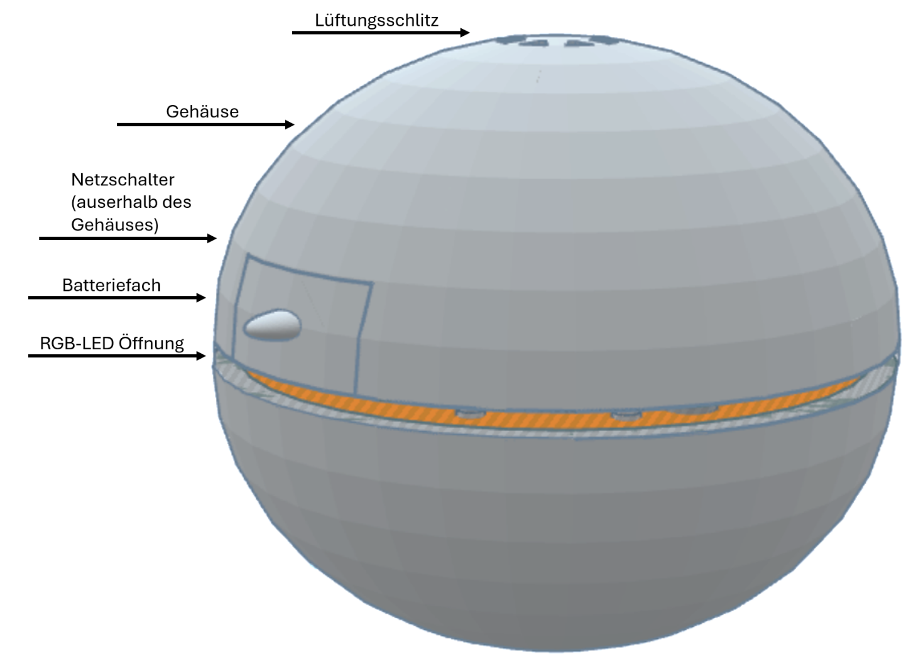
1. Sicherheitsvorkehrungen
- Halten Sie das Gerät von Wasser fern, da es nicht wasserdicht ist.
- Achten Sie darauf, dass Kinder das Gerät nur unter Aufsicht verwenden.
- Verwenden Sie ausschließlich die empfohlenen Batterien (siehe Kapitel 3).
2. Einschalten des Geräts
- Stellen Sie sicher, dass das Gerät mit einer geeigneten Batterie bestückt ist (siehe Kapitel 3).
- Betätigen Sie den Netzschalter, der sich an der Seite ausßerhalb des Geräts befindet.
3. Batterien tauschen
- Schalten Sie das Gerät über den Netzschalter aus.
- Öffnen Sie das Batteriefach an der Seite des Geräts.
- Entnehmen Sie die alten Batterien und setzen Sie vier AAA-Batterien (1,5 V) ein. Achten Sie auf die richtige Polarität!
- Schließen Sie das Batteriefach und schalten Sie das Gerät wieder ein.
4. Temperatur ablesen
- Schauen Sie auf die Farbänderungen der RGB-LEDs
  - Blau: 0°C bis 18°C
  - Grün: 18°C bis 24°C
  - Rot: 24°C bis 33°C
5. Reinigung und Pflege
- Reinigen Sie die Lüftungsschlitze regelmäßig mit einem weichen Tuch, um eine optimale Luftzirkulation zu gewährleisten.
- Verwenden Sie keine aggressiven Reinigungsmittel oder scheuernde Materialien, um Schäden am Gehäuse zu vermeiden.
7. Kontakt und Support
Für weitere Fragen oder Support wenden Sie sich bitte an:
- Luka Löhr: 9b.l.loehr@lessing-gymnasium-karlsruhe.de
- Johan Becker: 9b.j.becker@lessing-gymnasium-karlsruhe.de
- Sofia Bronzel: 9b.s.bronzel@lessing-gymnasium-karlsruhe.de

